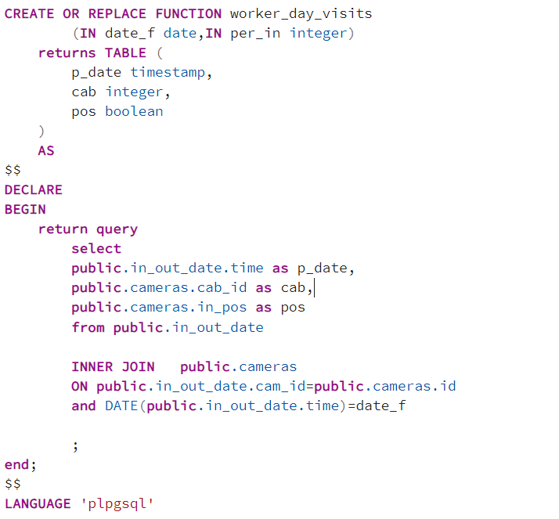

Рисунок – функция «worker_day_visits»

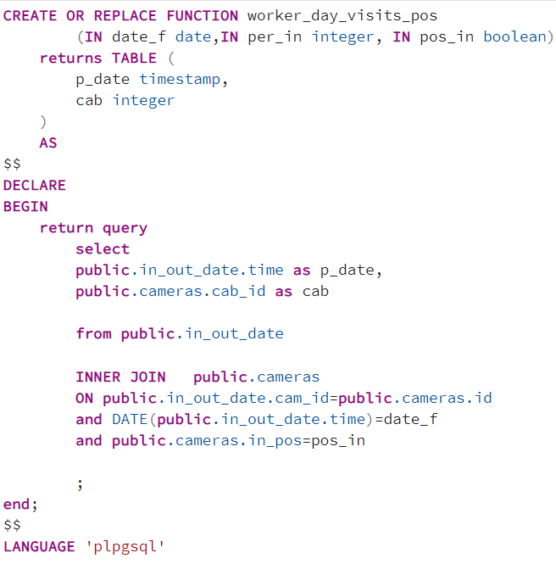

Рисунок – функция «worker_day_visits_pos»

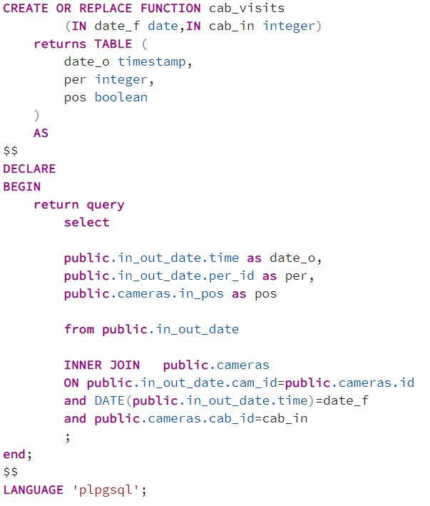

Рисунок – функция «cab_visits»

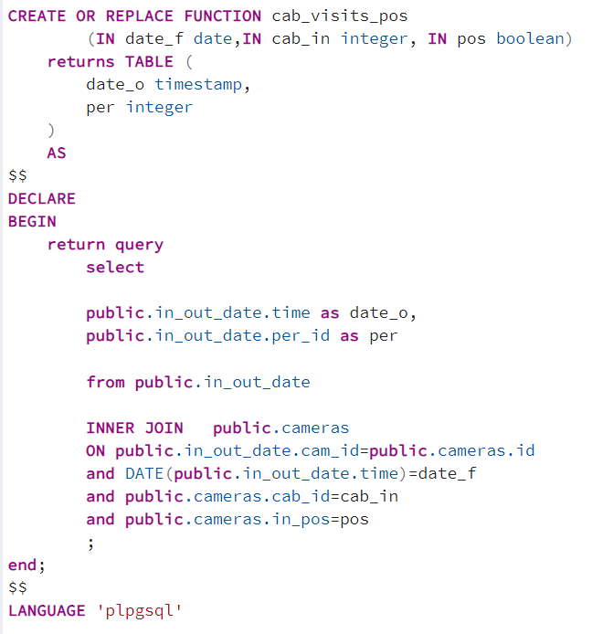

Рисунок – функция «cab_visits_pos»

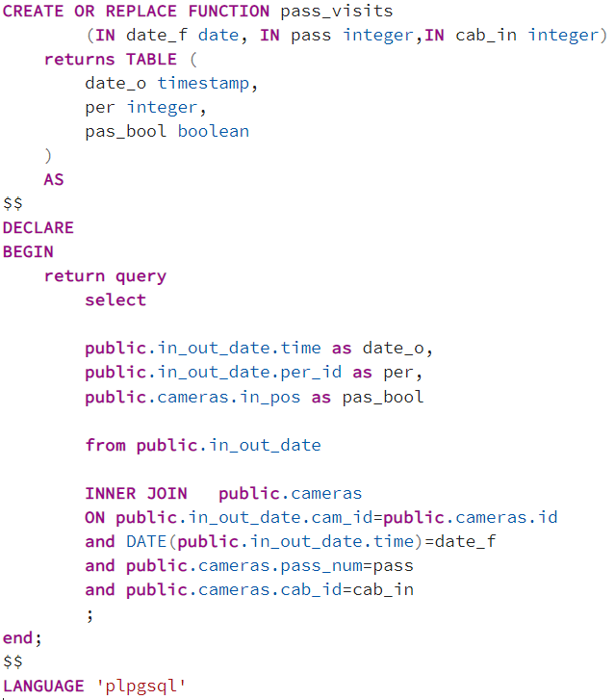

Рисунок – функция «pass_visits»

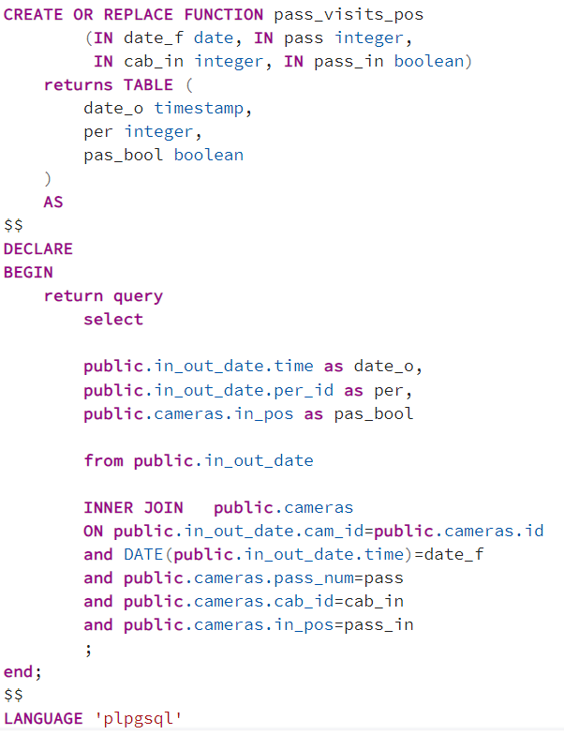

Рисунок – функция «pass_visits_pos»